Analiza și interpretarea rezultatelor obținute în cadrul proiectului

IE ANUL 2, GRUPA 1

Echipa formata din : Ciufu Andrei , Canuta Andrei , Croitoru Victor si Baitoc Tudor

Baza de date aleasa:
“Apple Quality” - https://www.kaggle.com/datasets/nelgiriyewithana/apple-quality

BRAȘOV, 2025
Universitatea Transilvania din Brașov
Facultatea de Științe Economice și Administrarea Afacerilor
Program de studii: Informatică Economică

CUPRINS

INFORMATII DESPRE SETUL DE DATE 3
INTERPRETAREA PRIMELOR DATE STATISTICE OBTINUTE (media, deviatia standard si intervalele quartile, min si max) 6
INTERPRETAREA MATRICII CORELATIILOR PEARSON 9
REZULTATELE REGRESIEI LINIARE OLS 11
TESTUL PENTRU MULTICOLINIARITATE 12
COMPARAREA GRUPURILOR FOLOSIND TESTUL T 13
REZULTATELE REGRESIEI LOGISTICE 14
CONCLUZIE 17

INFORMATII DESPRE SETUL DE DATE

Baza de date aleasa cuprinde informatii relevante necesare in stabilirea calitatii merelor cum ar fi : marimea, greutatea , aciditatea si asa mai departe .

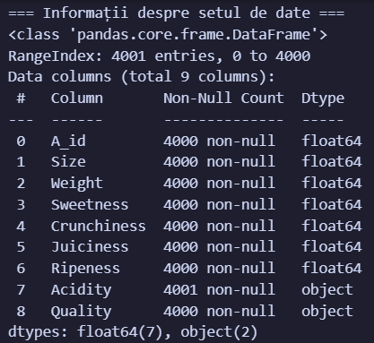
Baza de date contine 4001 de randuri si 9 coloane : Primele 7 coloane contin date de tip real iar ultimele 2 coloane date de tip object si se observa faptul ca , coloanala “Acidity” are un rand in plus fata de celelalte coloane.

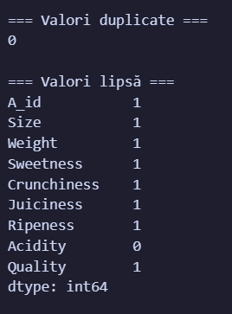

Am continuat cu verificarea valorilor duplicate si verificarea valorilor lipsa

De unde reiese o problema in privinta coloanei ce contine datele referitoare la aciditatea merelor.

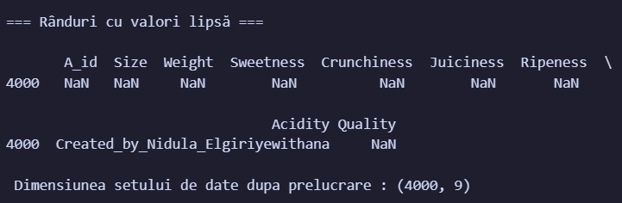

Am reusit sa identificam problema :
Un rand in plus care continea numele autorului bazei de date , pe care l-am eliminat . In urma acestei operatiuni dimensiunea setului de date a ajuns (4000,9).

In continuare , am folosit functia describe pentru a obtine o serie de statistici descriptive relevante care sa ne spuna mai multe despre setul de date :
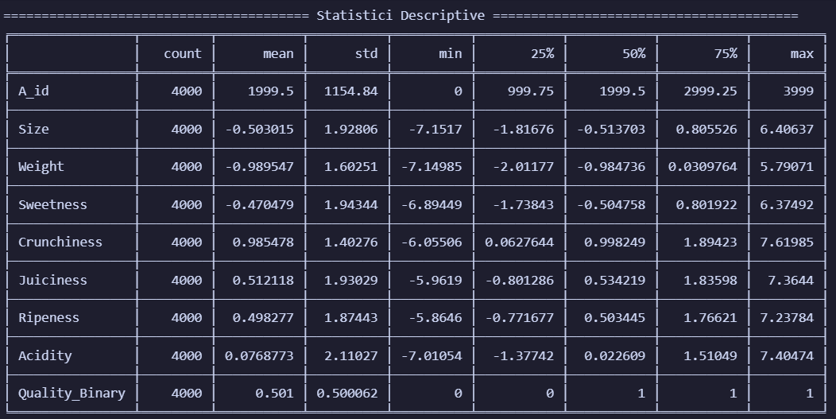

De mentionat este ca am convertit datele coloanei ‘Acidity’ din date de tip object in date de tip numeric iar coloanala ‘Quality’ am ales sa o convertim in coloanal binara (sa o transformam in variabila dummy) pentru a fi usor accesibila in urmatoarele operatiuni.

INTERPRETAREA PRIMELOR DATE STATISTICE OBTINUTE (media, deviatia standard si intervalele quartile, min si max)

Analiza Calității (Variabila Quality_Binary)
Media (Mean) = 0.501: Aceasta ne spune că lotul este echilibrat. Aproximativ 50.1% din mere sunt clasificate ca fiind de calitate bună (1), iar restul de proasta callitate (0) , fapt confirmat si de intervalele quartile 25% = 0 si 75% = 1.

Analiza variabilei ‘Crunchines’
Medie: 0.99, Mediana: 1.00. (aproximat) (cea maI mare medie pozitiva)
Deviația standard: 1.40 (cea mai mică deviatie prezentă).
Acestea cuplate sugerează că, în medie, lotul tinde sa aiba mai multe mere crocante.

Analiza variabilei ‘Juiciness’
Medie: 0.51, Mediana: 0.53.
Deviația standard: 1.93.
Lotul este, în medie, ușor suculent (valori pozitive). Distribuția este largă, acoperind mere foarte uscate (-5.96) până la mere extrem de suculente (7.36). (outlieri)

Analiza variabilei ‘Ripeness’
Medie: 0.50, Mediana: 0.50.
Deviația standard: 1.87.
Similar cu suculența, lotul este în medie la un nivel optim (valori pozitive). Există mere necoapte (-5.86) și mere prea coapte (7.24).

Analiza variabilei ‘Sweetness’
Medie: -0.47, Mediana: -0.50.
Deviația standard: 1.94.
Media este negativă (-0.47), ceea ce ar putea indica faptul că lotul este ușor mai puțin dulce decât media standard a acestui set de date.

Analiza variabilei ‘Acidity’
Medie: 0.08, Mediana: 0.02 (aproape de zero).
Deviația standard: 2.11 (absolut cea mai mare dispersie).
Aciditatea medie a lotului este neutră (aproape de 0), dar există cea mai mare diversitate pentru această trăsătură, de la mere foarte acide (-7.01) la mere foarte puțin acide/blande (7.40).

Analiza marimii si a greutatii
Ambele variabile au medii negative (-0.50 pentru mărime și -0.98 pentru greutate).
Acest lucru indică faptul că merele din acest lot specific sunt, în medie, mai mici și mai ușoare decât media generală a întregii baze de date din care provine eșantionul.

O conluzie minimala ne arata ca :
Setul de date prezinta un lot de mere foarte bine echilibrat din punct de vedere al calității (50/50). Merele tind să fie crocante și coapte, dar sunt în general mai mici, mai ușoare și mai puțin dulci decât ar fi asteptat.

INTERPRETAREA MATRICII CORELATIILOR PEARSON
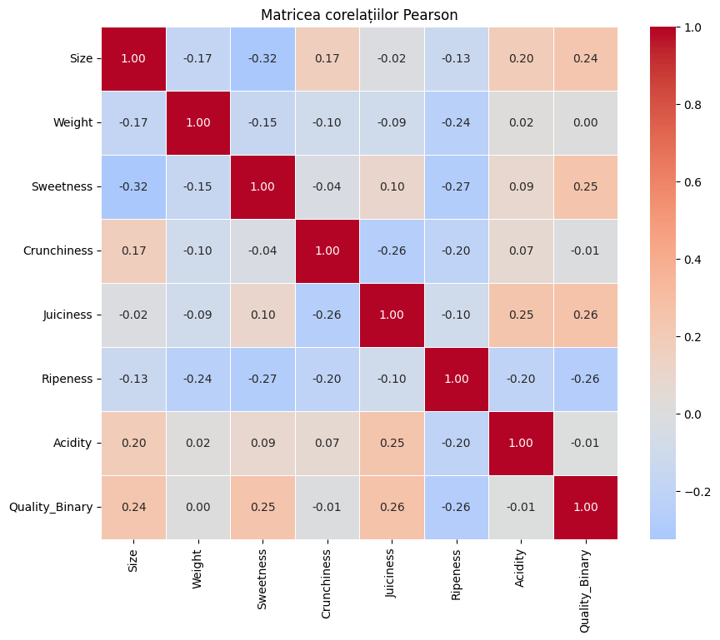

Corelația cu Calitatea (Quality_Binary)
Juiciness (0.26), Sweetness (0.25) și Size (0.24): Acestea au cele mai mari corelații pozitive. Asta înseamnă că, în general, merele mai suculente, mai dulci și mai mari tind să aibă o calitate superioară.
Ripeness (-0.26): Există o corelație negativă. Aceasta sugerează că merele care au un scor de „coacere” (ripeness) prea ridicat tind să fie clasificate ca având o calitate mai scăzută .

Weight (0.00) , Crunchiness (-0.01) și Acidity (-0.01): Corelația este practic zero. Asta înseamnă că greutatea și aciditatea mărului nu influențează aproape deloc dacă acesta este considerat bun sau prost în acest set de date.

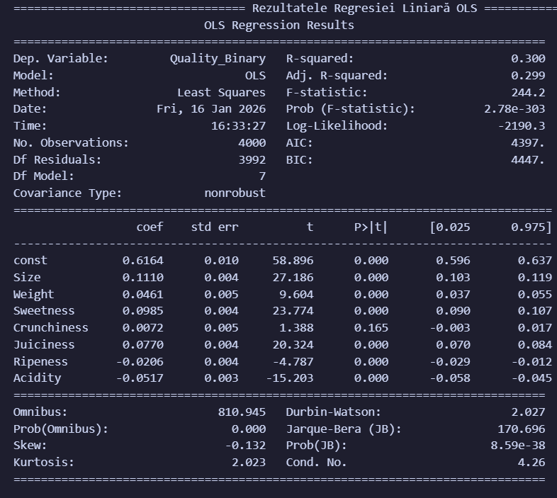
REZULTATELE REGRESIEI LINIARE OLS

Desi pentru Weight si Acidity am avut o corealtie nesemnificativa cu , Calitatea , Rezultatul modelului de regresie ne arata ca aceste variabile sunt defapt seminficativ statistice pentru model prin valoarea coeficientilor p = 0 ; In acelasi timp valoarea coeficientului p = 0.165 pentru variabila Crunchiness ne indica faptul ca aceasta variabila nu este relevanta pentru model (nu este semnificativ statistica , p>0)

TESTUL PENTRU MULTICOLINIARITATE
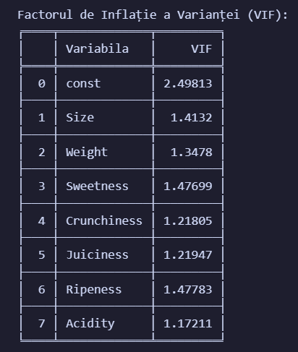

Faptul ca am obtinut valori apropriate de 1 pentru Factorul de Inflație a Varianței confirma faptul ca nu se pune problema de multicoliniaritate intre variabile , fiecare variabilă independentă aducand informații unice în model, fără a se suprapune semnificativ cu celelalte.

COMPARAREA GRUPURILOR FOLOSIND TESTUL T
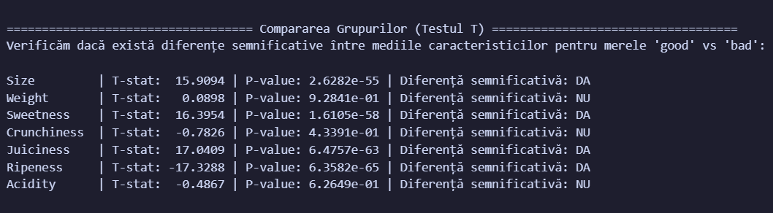

Juiciness, Sweetness și Size: Au valori T-stat pozitive mari (peste 15). Aceasta confirmă că merele de calitate superioară sunt, în medie, mult mai suculente, mai dulci și mai mari decât cele de calitate slabă.

Ripeness: Are un T-stat negativ (-17.32) de unde rezulta faptul ca merele de calitate bună au o medie a „coacerii” semnificativ mai mică decât cele proaste (merele care tind spre supracoacere isi pierd din calitate).

REZULTATELE REGRESIEI LOGISTICE
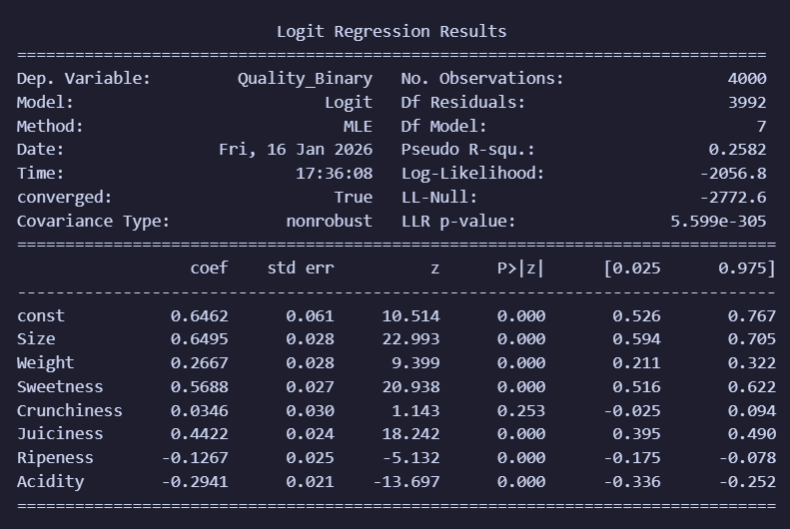

Deși inițial s-a utilizat Regresia Liniară OLS pentru a explora relațiile dintre variabile, s-a decis implementarea Regresiei Logistice ca model principal din următoarele considerente tehnice:
- Natura Binara a Datelor: Variabila noastră țintă, Quality_Binary, este de tip categorial (0 sau 1), nu continuă. Regresia Logistică este modelul statistic standard conceput special pentru a prezice probabilitatea de apartenență la o clasă.
- Constrângerea Intervalului de Predicție: În modelul liniar, valorile prezise pot depăși limitele logice de 0 și 1 (rezultând în predicții absurde, cum ar fi mere cu calitate de 1.4 sau -0.2). Regresia Logistică utilizează funcția sigmoidă pentru a menține toate predicțiile în intervalul de probabilitate [0,1].

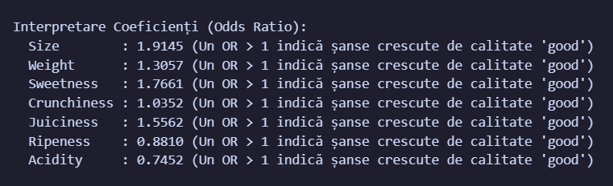

1. Calitate buna (OR > 1)
Cu cât valoarea este mai mare peste 1, cu atât impactul este mai puternic:
Size (1.9145): Este cel mai puternic factor pozitiv. O creștere cu o unitate a mărimii aproape dublează (crește cu 91%) șansele ca mărul să fie de calitate superioară.
Sweetness (1.7661): Un factor critic. Fiecare unitate de dulceață în plus crește șansele de a avea un măr bun cu 76%.
Juiciness (1.5562): Suculența crește șansele de succes cu aproximativ 55%.
Weight (1.3057): Deși în corelația simplă părea nesemnificativ, în modelul final vedem că o greutate mai mare crește șansele de calitate cu 30%.
2. Factorii care „Strică” Calitatea (OR < 1)
Acidity (0.7452): Fiecare unitate de aciditate în plus reduce șansele ca mărul să fie bun cu aproximativ 25% (1 - 0.74).
Ripeness (0.8810): O creștere a gradului de coacere peste nivelul optim scade șansele de calitate cu aproximativ 12%.
3. Cazul special: Crunchiness (1.0352)
Deși valoarea este peste 1 (sugerând o creștere de 3%), din cauza valorii p = 0.253 din tabelul Logit (p > 0.05), acest beneficiu de 3% este considerat irelevant statistic. Practic, crocanța nu influențează decizia finală.

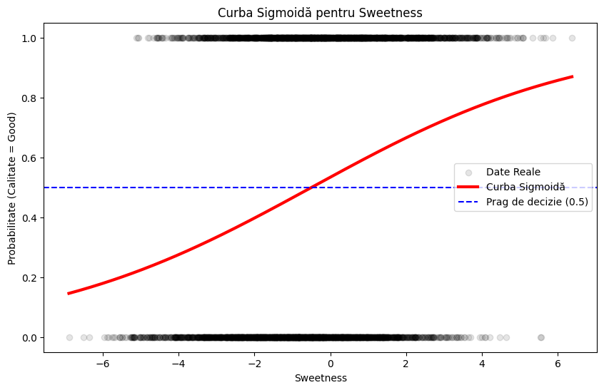

Curba sigmoidă pentru Sweetness demonstrează vizual corelația pozitivă puternică identificată în modelul Logit. Observăm cum probabilitatea calității crește semnificativ odată cu nivelul de dulceață, depășind pragul critic de decizie de 50% imediat ce mărul atinge un nivel de dulceață apropiat de media lotului.

CONCLUZIE

Pentru optimizarea selecției merelor, sistemul de sortare ar trebui să prioritizeze fructele care maximizează dimensiunea, dulceața și suculența, menținând în același timp un control strict asupra acidității și a stadiului de coacere (evitarea fructelor supracoapte). Aceste rezultate pot ghida producătorii în optimizarea caracteristicilor mărului pentru a îmbunătăți calitatea acestuia.

